研发工单号： |  | Semente工单号：
研发工单标题： | 应用运维-【内部（应用运维部）】observer启停操作 | 实施维护日期： | 2021-6-5
耗时预估：
注意事项：

observer重启实施步骤

停止observe
No. | 操作项 | 操作内容 | 备注 | 开始  时间 | 结束  时间
 | CRT登录  填入相关信息 | 用户名：admin  数据库：主机3.14.20.7
 | Root用户登录sys租户 | mysql -hbt-ob-cluster01-01.ticai.com -P2883 -uroot@sys#bp_ob_cluster_01 -p"ob_FC123#" -c –A  use oceanbase；
 | 永久下线时间参数修改  server_permanent_offline_time | 将该参数从7200s修改为86400s  show parameters like '%offline%';  alter system set server_permanent_offline_time = '86400s';  show parameters like '%offline%';
 | 将服务从3.14.20.7切走 | 1）先查看节点leader副本数  select count(*) from __all_virtual_table t, __all_virtual_meta_table m where t.table_id=m.table_id and role=1 and m.svr_ip='3.14.20.7';  2）切走节点leader副本  alter system stop server '3.14.20.7:2882';  3）查看节点leader副本数为0  select count(*) from __all_virtual_table t, __all_virtual_meta_table m where t.table_id=m.table_id and role=1 and m.svr_ip='3.14.20.7';
 | 停止进程observer | kill -9 `pgrep observer`
 | 停止ocp agent | - 登录ocp  http://3.14.20.30:8080/login  - 主机列表—选中3.14.20.7 –批量停止ocp agent
 | 停止proxy | kill -9 `pgrep obproxy`
 | 通知系统组

启动observer（主机重新上线）
No. | 操作项 | 操作内容 | 备注 | 开始  时间 | 结束  时间
 | 检查时钟服务 | 系统组检查
 | 启动ocp agent | - 登录ocp  http://3.14.20.30:8080/login  - 主机列表—选中3.14.20.7 –批量启动ocp agent  - 检查备注所有组件都启动，并状态正常 | 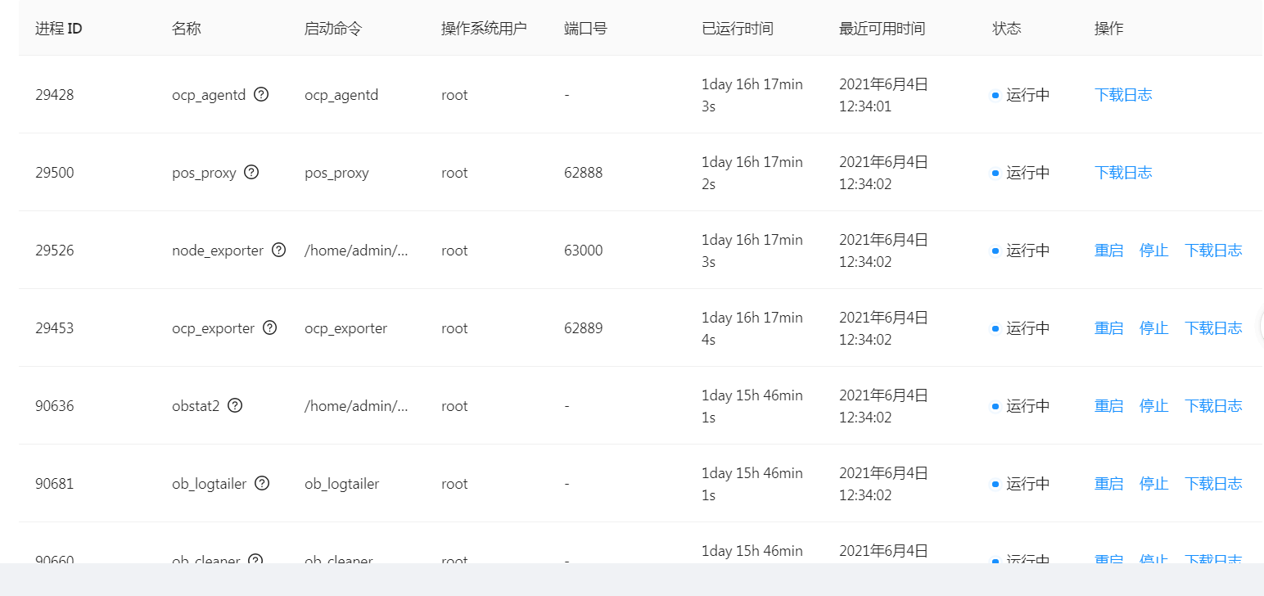
 | CRT登录  填入相关信息 | admin登录3.14.20.7
 | 启动proxy | 手工启动obproxy  cd /opt/taobao/install/obproxy-1.8.6/  ./bin/obproxyd.sh -c start -e offline -n bp_ob_cluster_01
 | 登录ocp查看  proxy状态 | 登录ocp  http://3.14.20.30:8080/login  状态为运行中
 | 启动observer进程 | cd /home/admin/oceanbase  ./bin/observer  Ps –ef|grep observer
 | Root用户登录sys租户 | mysql -hbt-ob-cluster01-01.ticai.com -P2883 -uroot@sys#bp_ob_cluster_01 -p"ob_FC123#" -c –A  use oceanbase；
 | 启动server | 1）alter system start server '3.14.20.7:2882';  2)查看__all_server  Select * from __all_server;  3)查看节点leader副本是否恢复  select count(*) from __all_virtual_table t, __all_virtual_meta_table m where t.table_id=m.table_id and role=1 and m.svr_ip='3.14.20.7'; | 检查__all_server表，查看status为‘ active ’且‘ start_service_time ‘的值不为 NULL
 | 永久下线时间参数修改  server_permanent_offline_time | 将该参数从7200s修改为86400s  show parameters like '%offline%';  alter system set server_permanent_offline_time = '86400s';  show parameters like '%offline%'; | 将永久下线时间改回默认值7200s
 | 登录ocp查看observer状态 | 登录ocp  http://3.14.20.30:8080/login  状态为运行中

数据库回退
本变更无需回退。

研发联系人
研发人： | 张彪 | 固定电话： | 7946 | 移动电话： | 13522095882
研发负责人： | 章漠 | 固定电话： | 7756 | 移动电话： | 15910668500

